工业数字孪生技术供应商申报材料

单位名称：
联 系 人:
手机号码：
邮 箱：

工业互联网产业联盟制
2020年12月
主标题：XXX数字孪生技术供应商申报
（总体要求：申报材料应文字简练、条理清晰、要点突出。鼓励使用图示、数据等表述方式。）
- 产业分类概述
目前将工业数字孪生产业体系划分成四类主体：数字线程工具供应商可基于底层数据、模型语义语法的集成统一，实现系统在全生命周期的数据打通及共享，构建模型协同融合的一体化应用。建模工具供应商立足自身软件工具，提供物理对象外观尺寸、机理分析、业务流程等模型构建服务。孪生模型服务供应商以自身在产品研发、装备制造、工艺流程及数据分析等领域专业经验知识为背景，提供各类数字孪生服务与解决方案。
（注：以上分类为信通院初步分类，若存在未涉及到的产业领域，企业可在本模板产业列表中其他部分直接添加）
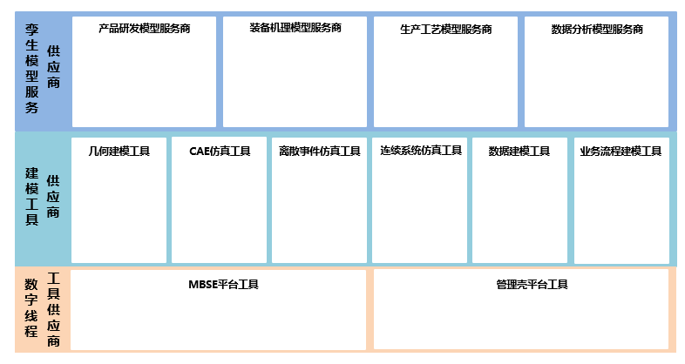

二、申报类型填写
请根据企业能力和产品定位如实填写：
覆  盖  产  业 | 孪生模型服务供应商 | 产品研发模型服务商  （立足自身软件基础优势，提供创成式设计、并行开发等数字化研发新模式服务）  装备机理模型服务商  （依托自身装备制造机理模型和知识经验，可为企业在新型装备产品批量制造前提供模型修正、产品中试等服务）  生产工艺模型服务商  （立足自身制造业行业生产运营经验，为企业在运营优化及运维服务方面提供专业咨询及解决方案服务）  数据分析模型服务商  （立足自身数据统计分析经验，为企业提供数据集成以及优化分析服务解决方案，为企业运营管理提供决策支持）
 | 建模工具供应商 | 几何建模工具  （以工业软件企业为主，重点聚焦物理、化学、机械、电子等领域模型构建提供建模工具）  CAE仿真工具  （基于有限元分析、多学科仿真与优化、多物理场耦合分析等提供CAE仿真工具）  离散事件仿真工具  （针对离散事件，立足自身事件仿真模型库，结合数据科学，打造虚拟制造、产线规划、虚拟培训等建模产品）  连续系统仿真工具  （区别于离散事件仿真，此类别针对连续系统变化，如过程控制、状态连续监测等变化提供建模工具）  数据建模工具  （立足传统数据库和数据分析工具优势，结合智能算法与仿真软件，提供数字孪生数据管理、分析、建模工具）  业务流程建模工具  （针对生产制造、运营管理、设备运维、供应链管理等业务流程提供数据集成工具，提升数据可视化和功能整合能力）
 | 数字线程工具供应商 | MBSE平台工具  （立足MBSE理论基础，提供通用系统工程工具，便于所有环节使用者可以通过系统模型进行协作，提高集成效率）  管理壳平台工具  （立足管理壳理论基础，面向局部工程集成，提供面向多个细分领域的数据互联、信息互通、模型互操作工具）
 | 其他
三、核心产业介绍（总篇幅不超过5页）
1.产品名称及主要特点
结合填报方向，介绍数字孪生服务商产品工具，包括适用场景以及解决的主要问题。
2. 功能创新性
介绍相关产品或解决方案的关键技术及创新性，在什么方面具备核心竞争力。
3. 推广应用性
介绍相关产品或解决方案的在什么行业领域进行了实践应用，描述解决方案的市场前景、推广模式等。

